Задание 6 по развитие речи на период с 11 по 17 мая.
3 ступень – 15,16,17,18,19,20 группы
Тема: «Звук [э] и буква Э э»
Уважаемые родители!
Предлагаю выполнить следующие задания по развитию речи:
- Пройди лабиринт, закрашивая кружочки только с буквой Ы.
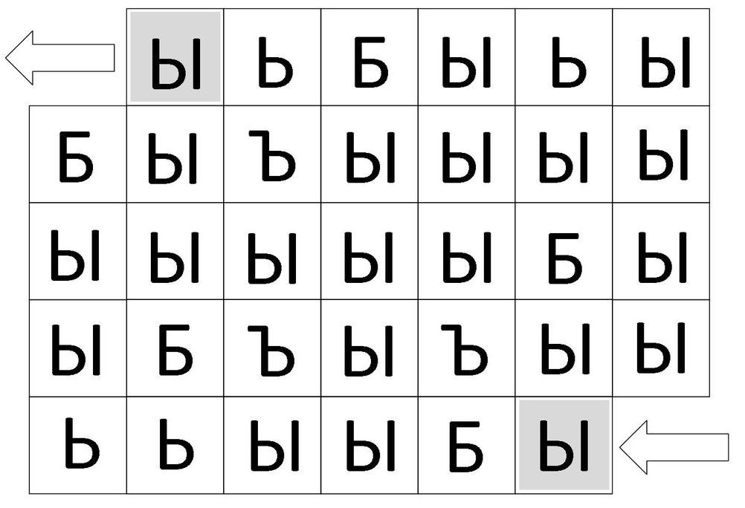
- Рассмотрите иллюстрацию. Найдите все слова, названия которых начинаются на звук [э]. Назовите заглавную и строчную букву.
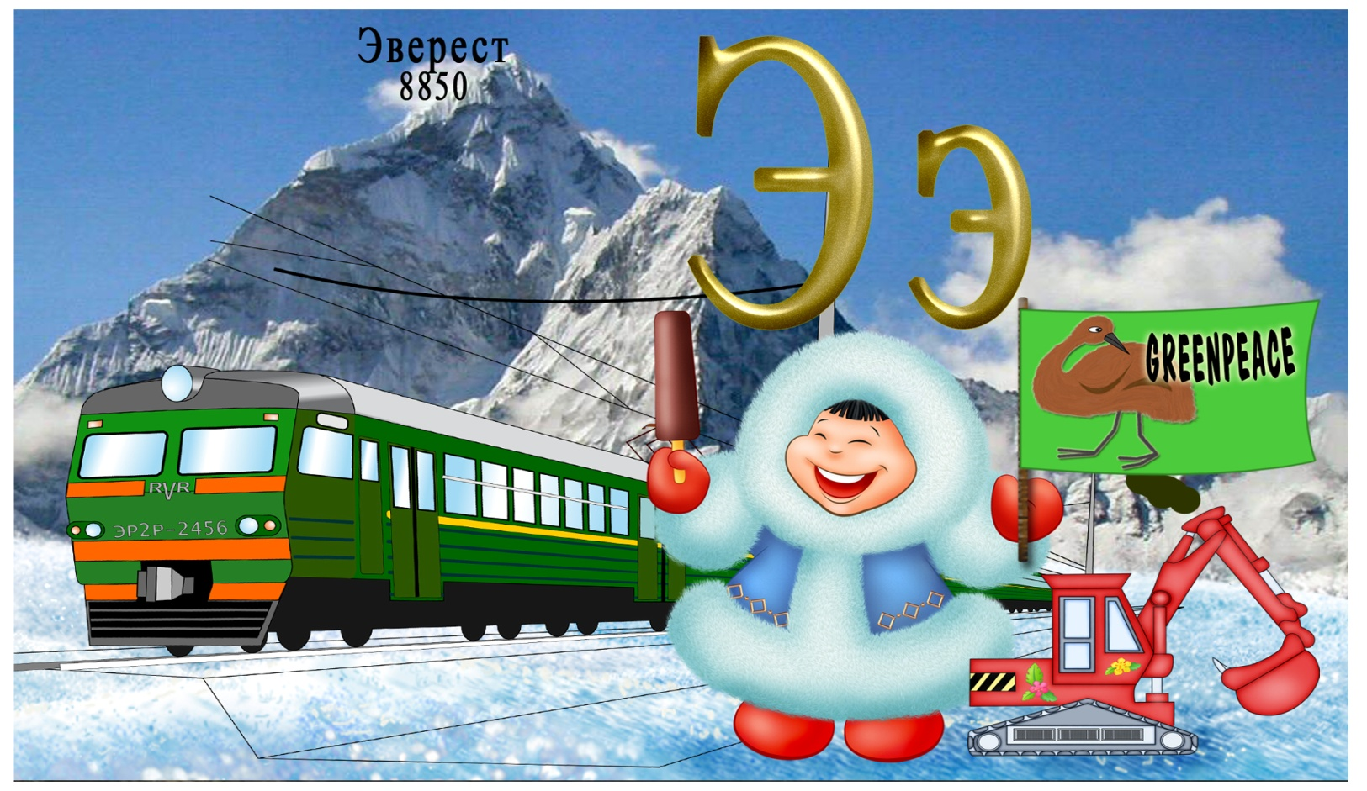

- Заучите стихотворение о букве Э.
Это — Э с открытым ртом,
И большущим языком.
- Выполните задание письменно.
- Нарисуйте полоски внутри буквы Э.
- Раскрасьте букву Э карандашом КРАСНОГО цвета.
- Напишите заглавную и строчную букву Э.
- Запишите в таблице слоги по образцу.
